PRESSEAUSSENDUNG 7. Februar 2008
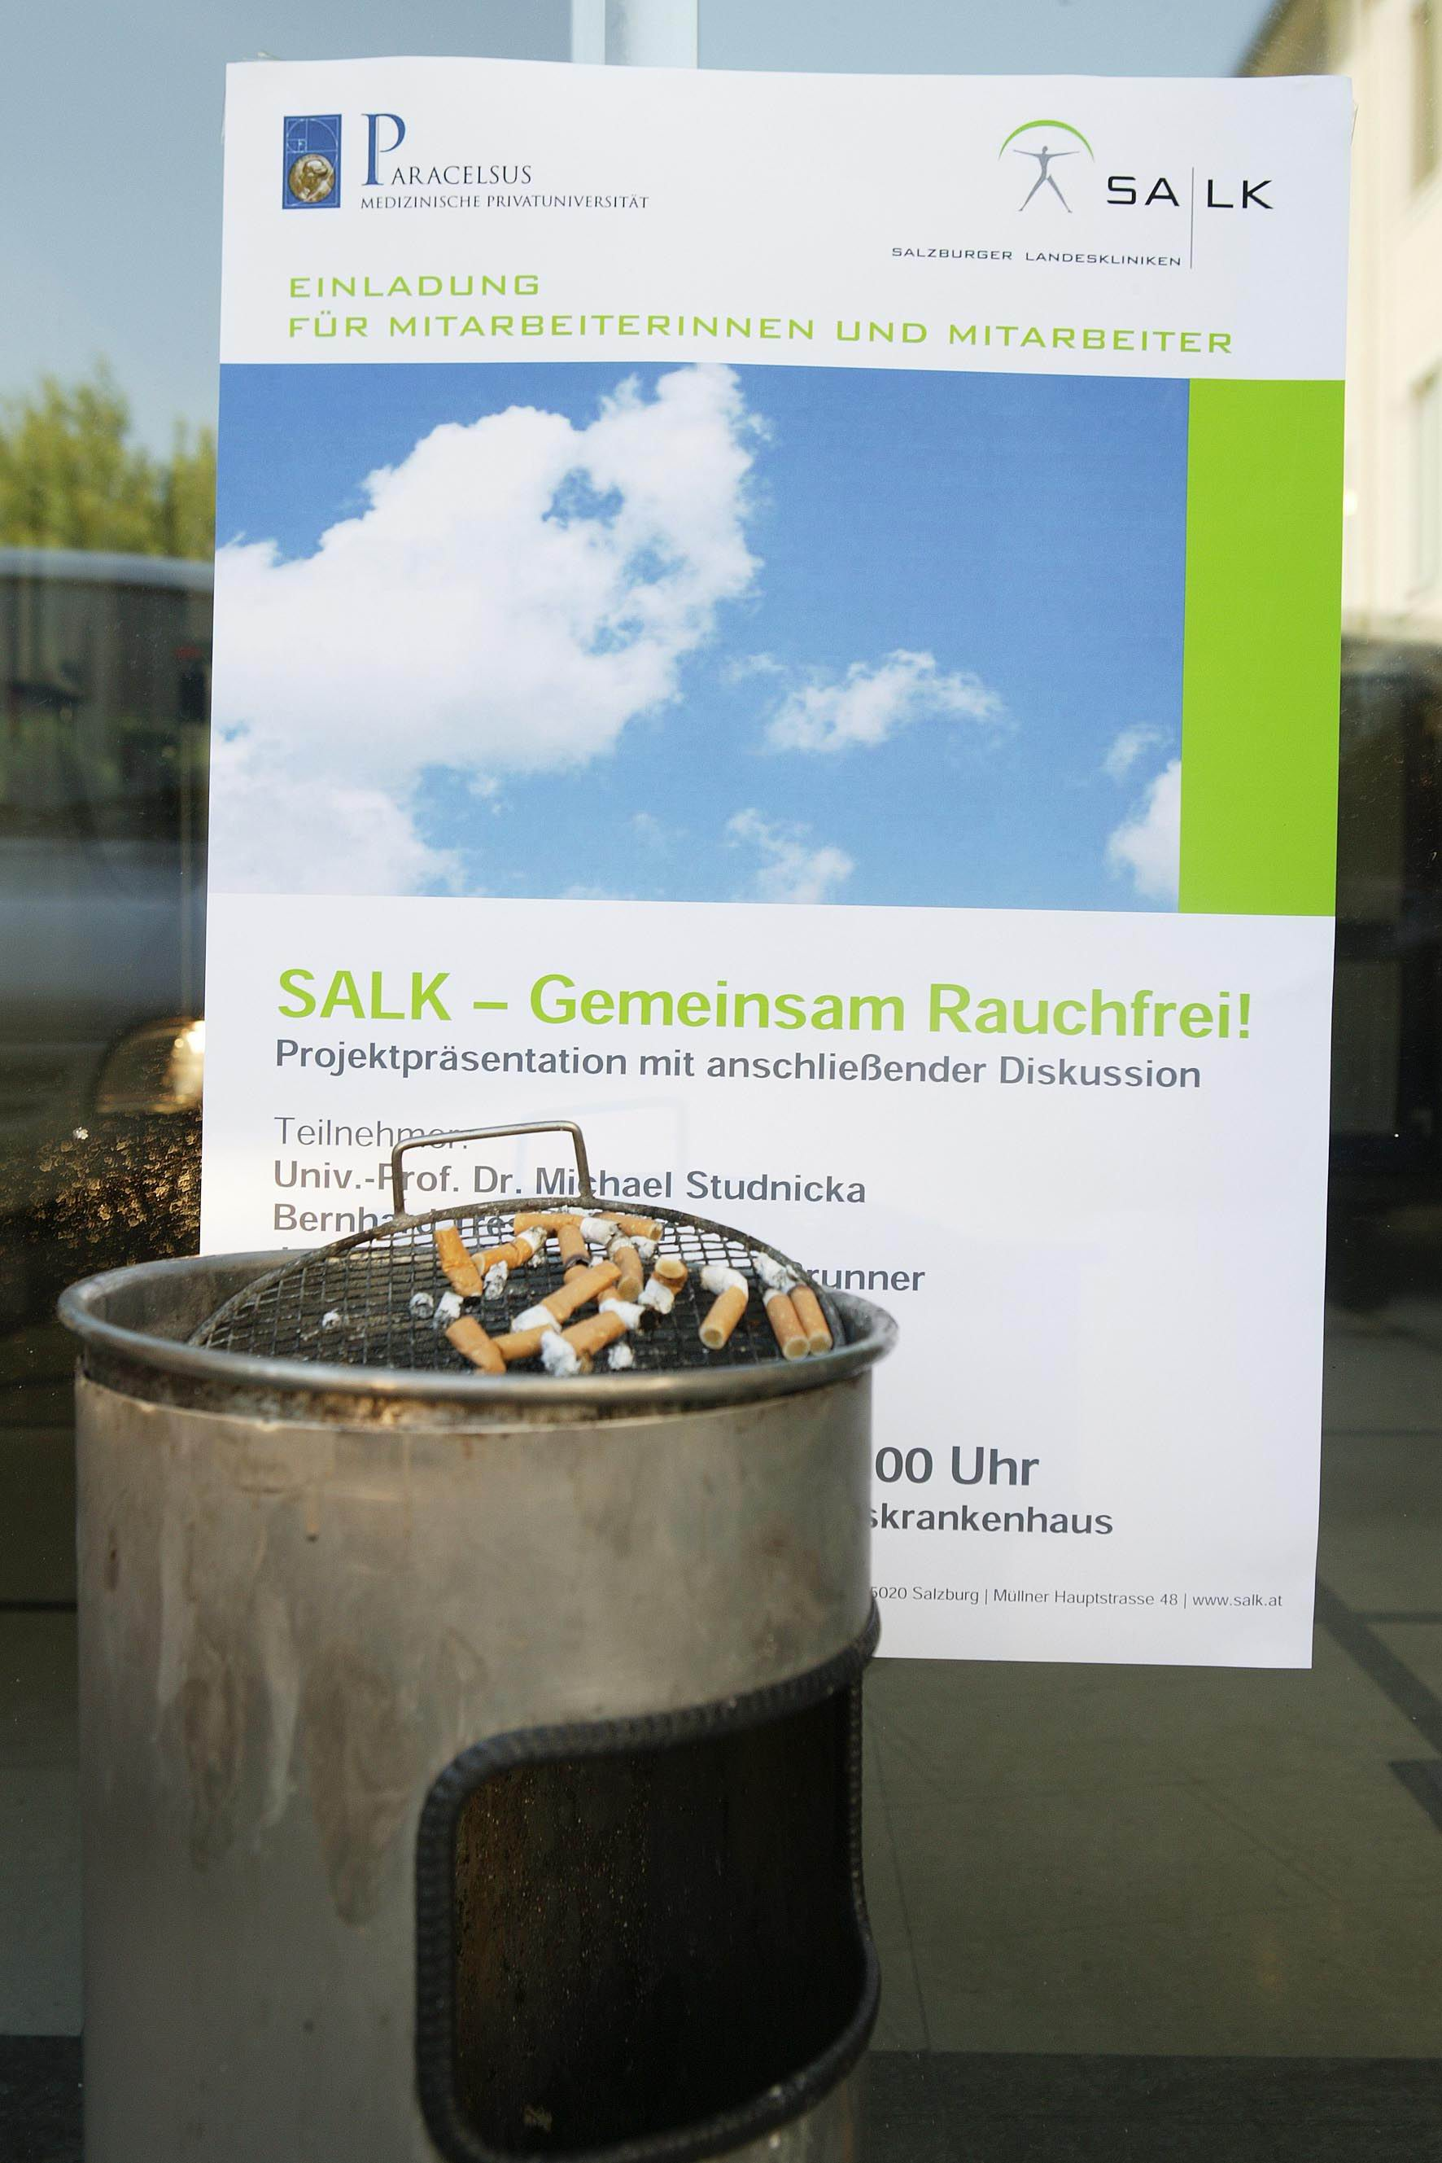
Hohe Akzeptanz der SALK Mitarbeiter zum „Rauchfreien Krankenhaus“ Mitarbeiterumfrage – Ergebnis zum „Gemeinsam Rauchfrei“- Projekt
in den Salzburger Landeskliniken

SALZBURG. In einer betriebsinternen anonymen Online-Umfrage zeigt sich deutlich, dass es unter den SALK-MitarbeiterInnen eine hohe Akzeptanz dafür gibt, dass die SALK in Zukunft „rauchfrei“ wird. Rund ein Drittel der MitarbeiterInnen – Raucher und Nichtraucher – sprechen sich für ein generelles Rauchverbot in den SALK aus.∗ Der medizinische Leiter des Projektes und Vorstand der UK für Pneumologie Prim. Univ.-Prof. Dr. Michaelklkll Studnicka freut sich über diese hohe Zustimmung seitens der Raucher und Nichtraucher: „Wir sehen dieses Ergebnis als Bestätigung für die Initiative “Gemeinsam Rauchfrei“ und nehmen dies zum Anlaß den Nichtraucherschutz zu verbessern sowie Tabakentwöhnungs-programme für MitarbeiterInnen anzubieten.“ Viele Raucher unter den MitarbeiterInnen befürworten überraschender Weise ein generelles Rauchverbot im gesamten SALK-Gelände (Gebäude und Außenbereiche). Andere wiederum sprechen sich für ein Rauchverbot in den Gebäuden aus und wünschen sich Tabakentwöhnungsangebote sowie komfortable Raucherplätze im Freien. Auf Initiative der Gesundheitsreferentin und Landeshauptfrau Gabi Burgstaller haben sich die Landeskliniken im Vorjahr dem Europäischen Netzwerk "Rauchfreies Krankenhaus" angeschlossen. Burgstaller erklärt dazu: „Eines der zehn Landesgesundheitsziele lautet Reduzierung von Lungenerkrankungen und Durchführung von Nichtraucher-Programmen. Insofern war mein Auftrag an das Management der SALK, die Landeskrankenhäuser rauchfrei zu machen, ein logischer Schritt.“ 2007 fiel der Startschuss für das Projekt „Gemeinsam Rauchfrei“.  „Gerade die Krankenhäuser im Bundesland haben beim Nichtraucherschutz Vorbildwirkung und sollen diese auch erfüllen“, bekräftigt Burgstaller, „“Rauchfreiheit“ passt daher besonders gut zu den Salzburger Landeskliniken.“ | Wunsch nach Tabakentwöhnungs-angeboten und komfortablen Raucherplätzen im Freien  Europäisches Netzwerk „Rauchfreies Krankenhaus“  2007 Startschuss für SALK-Gemeinsam Rauchfrei-Projekt
Nichtrauchen als Selbstverständlichkeit anzusehen – mit dieser Zielsetzung wurden im letzten Jahr Maßnahmen, Wege und Meilensteine für den Gesundheitsschutz der Nichtraucher und der Gesundheitsförderung der Raucher erarbeitet. „Der Nichtraucherschutz bekommt immer mehr Bedeutung. Gerade weil die nötigen bundesgesetzlichen Regelungen für den Schutz von Nichtrauchern noch auf sich warten lassen, unternimmt das Land Salzburg im eigenen Wirkungsbereich viel in diese Richtung", so Gesundheitsreferentin Landeshauptfrau Gabi Burgstaller anlässlich der Bekanntgabe der "SALK Rauchfrei"-Befragung.  Online Befragung zum Thema Rauchen  Rund 1/3 aller SALK MitarbeiterInnen (1501) haben sich an der Umfrage beteiligt. Darunter befanden sich 55% Nichtraucher, 28% Raucher (19% regelmäßige Raucher und 9% Gelegenheitsraucher), sowie 16% ehemalige Raucher, wobei die 30- 49-Jährigen mit 63%, die am stärksten vertretene Altersgruppe darstellte.  Mehr als die Hälfte der Raucher waren mit ihrem derzeitigen Rauchverhalten unzufrieden, wobei 2/3 der regelmäßigen Raucher angaben, dass sie in nächster Zeit mit dem Rauchen aufhören wollen.  Jeder Zweite sieht seine Chance Nichtraucher zu werden vor allem in Raucherentwöhnungskursen.  Auf die Frage, wo Raucher und Nichtraucher ein Rauchverbot bevorzugen würden, sprachen sich eine Vielzahl für ein generelles Rauchverbot aus – beide Gruppen befürworteten somit auch, dass das Rauchen aus Gemeinschaftsräumen, öffentlichen Räumen und von Stationen verbannt werden soll und wünschen sich komfortable Raucherplätze im Freien.  Stärkerer Schutz für Nichtraucher  Diese Ergebnisse kommen einer schrittweisen Umsetzung der Vision eines „Rauchfreien Krankenhauses“ sehr entgegen.  "Konkrete Maßnahmen für den verstärkten Schutz von Nichtrauchern sollten in Zusammenarbeit mit allen Betroffenen erarbeitet werden. Ein gemeinsames Vorgehen aller Beteiligten erhöht die Akzeptanz und die Erfolgsaussichten der Umsetzungsschritte von geplanten Maßnahmen. In diesem Sinn sind auch die Ergebnisse der „SALK-Rauchfrei-Befragung“ ein wichtiger Beitrag für den Schutz von Nichtrauchern", betont Burgstaller.  „Zertifikat Bronze“ für die SALK: Erstes Etappenziel wurde erreicht  Im feierlichen Rahmen der 12. Österreichischen Konferenz Gesundheitsfördernder Krankenhäuser wurde den SALK u.a. für die interne-/ externe Kommunikation und Information des Projektes sowie für das Ergebnis der verpflichtenden Durchführung einer Selbsteinschätzung das Zertifikat Bronze überreicht.  „Die Verleihung ist eine große Motivation gemeinsam das nächste Etappenziel „Silber“ zu erreichen“ so Dr. Christine Rühle, Projektleiterin des SALK „Gemeinsam Rauchfrei“ Projektes zuversichtlich.  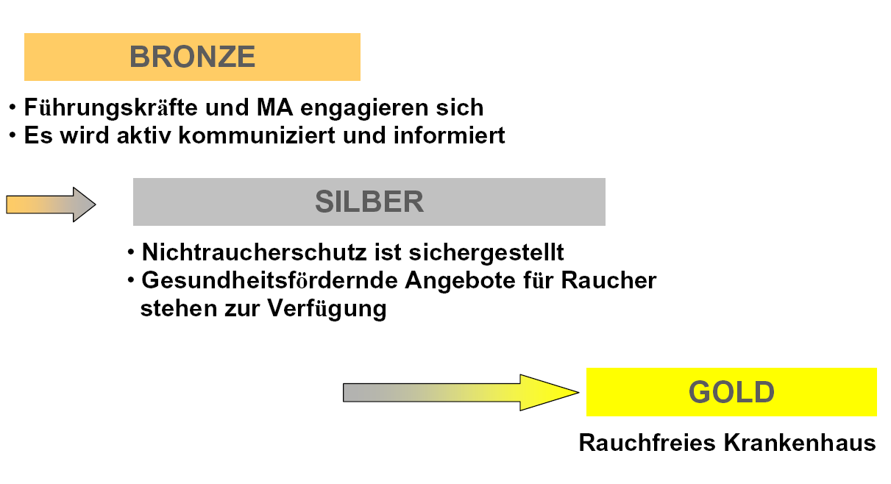 | 55% Nichtraucher, 28% Raucher,  16% ehemalige Raucher  Jeder zweite Raucher unzufrieden und 2/3 wollen aufhören  Raucher für generelles Rauchverbot im Krankenhaus und Wunsch nach komfortablen Raucherplätzen im Freien.  Schrittweise Umsetzung nach dem Kodex des europäischen Netzwerkes „Rauchfreies Krankenhaus“
Die nächsten Schritte  Um den Status Silber erreichen zu können, wurden 2 Arbeitsgruppen initiiert. Eine Arbeitsgruppe (AG) wird sich mit der „Umsetzung des gesetzlichen Nichtraucherschutzes – Gesundheitsschutz für Nichtraucher“ unter der Leitung von Prim. Priv.- Doz. Dr. Reinhold Fartacek (Christian-Doppler-Klinik) beschäftigen.  Die zweite Arbeitsgruppe – geleitet von Prim. Univ.-Prof. Dr. Michael Studnicka (Landeskrankenhaus) in enger Kooperation mit Prim. Univ.-Prof. Dr. Friedrich Wurst (CDK) - entwickelt Konzepte für die Gesundheitsförderung von Rauchern. | AG 1: Umsetzung des gesetzlichen Nichtraucher-schutzes – Gesundheits-schutz für Nichtraucher  AG 2: Gesundheits-förderung für Raucher

Gesamtbeteiligung pro Berufsgruppe an der Befragung
 | Prozent % | Absolut Zahl
dipl. pfleg. Personal: | 32 | 1746
Ärzte: | 32 | 700
Verwaltungspersonal: | 43 | 640
stat. Hilfsdienste: | 7 | 542
Betriebspersonal: | 8 | 532
Med.-techn. Dienste: | 46 | 347
sonst nicht med. Personal: | 55 | 141
nicht ärztl.med. Akad.-Personal: | 100 | 90
Hebammen: | 13 | 30
 |  | 4768 ¹⁾
SALK Personalstand zum Erhebungszeitpunkt ¹⁾

Gesamtbeteiligung pro Haus an der Befragung
 | Prozent % | Absolut Zahl
Landeskrankenhaus: | 33 | 3434
Christan-Doppler-Klinik: | 28 | 1121
Landesklinik St. Veit: | 26 | 206

Fragen an:
Mag. Mick Weinberger
Leiterin PR und Kommunikationsmanagement
Pressesprecherin
Gemeinnützige Salzburger
Landesklinik Betriebsgesellschaft mbH
Tel: +43/0662/4482-1007

m.weinberger@salk.at; presse@salk.at

 Die restlichen 2/3 sprechen sich für Rauchverbote in „öffentlichen Räumen“, „Küchen“, „nur Stationen“ oder im „Eingangsbereich der Kliniken“ aus.

